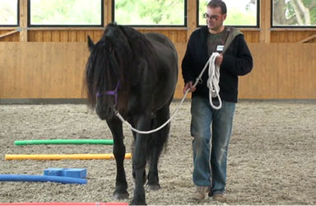 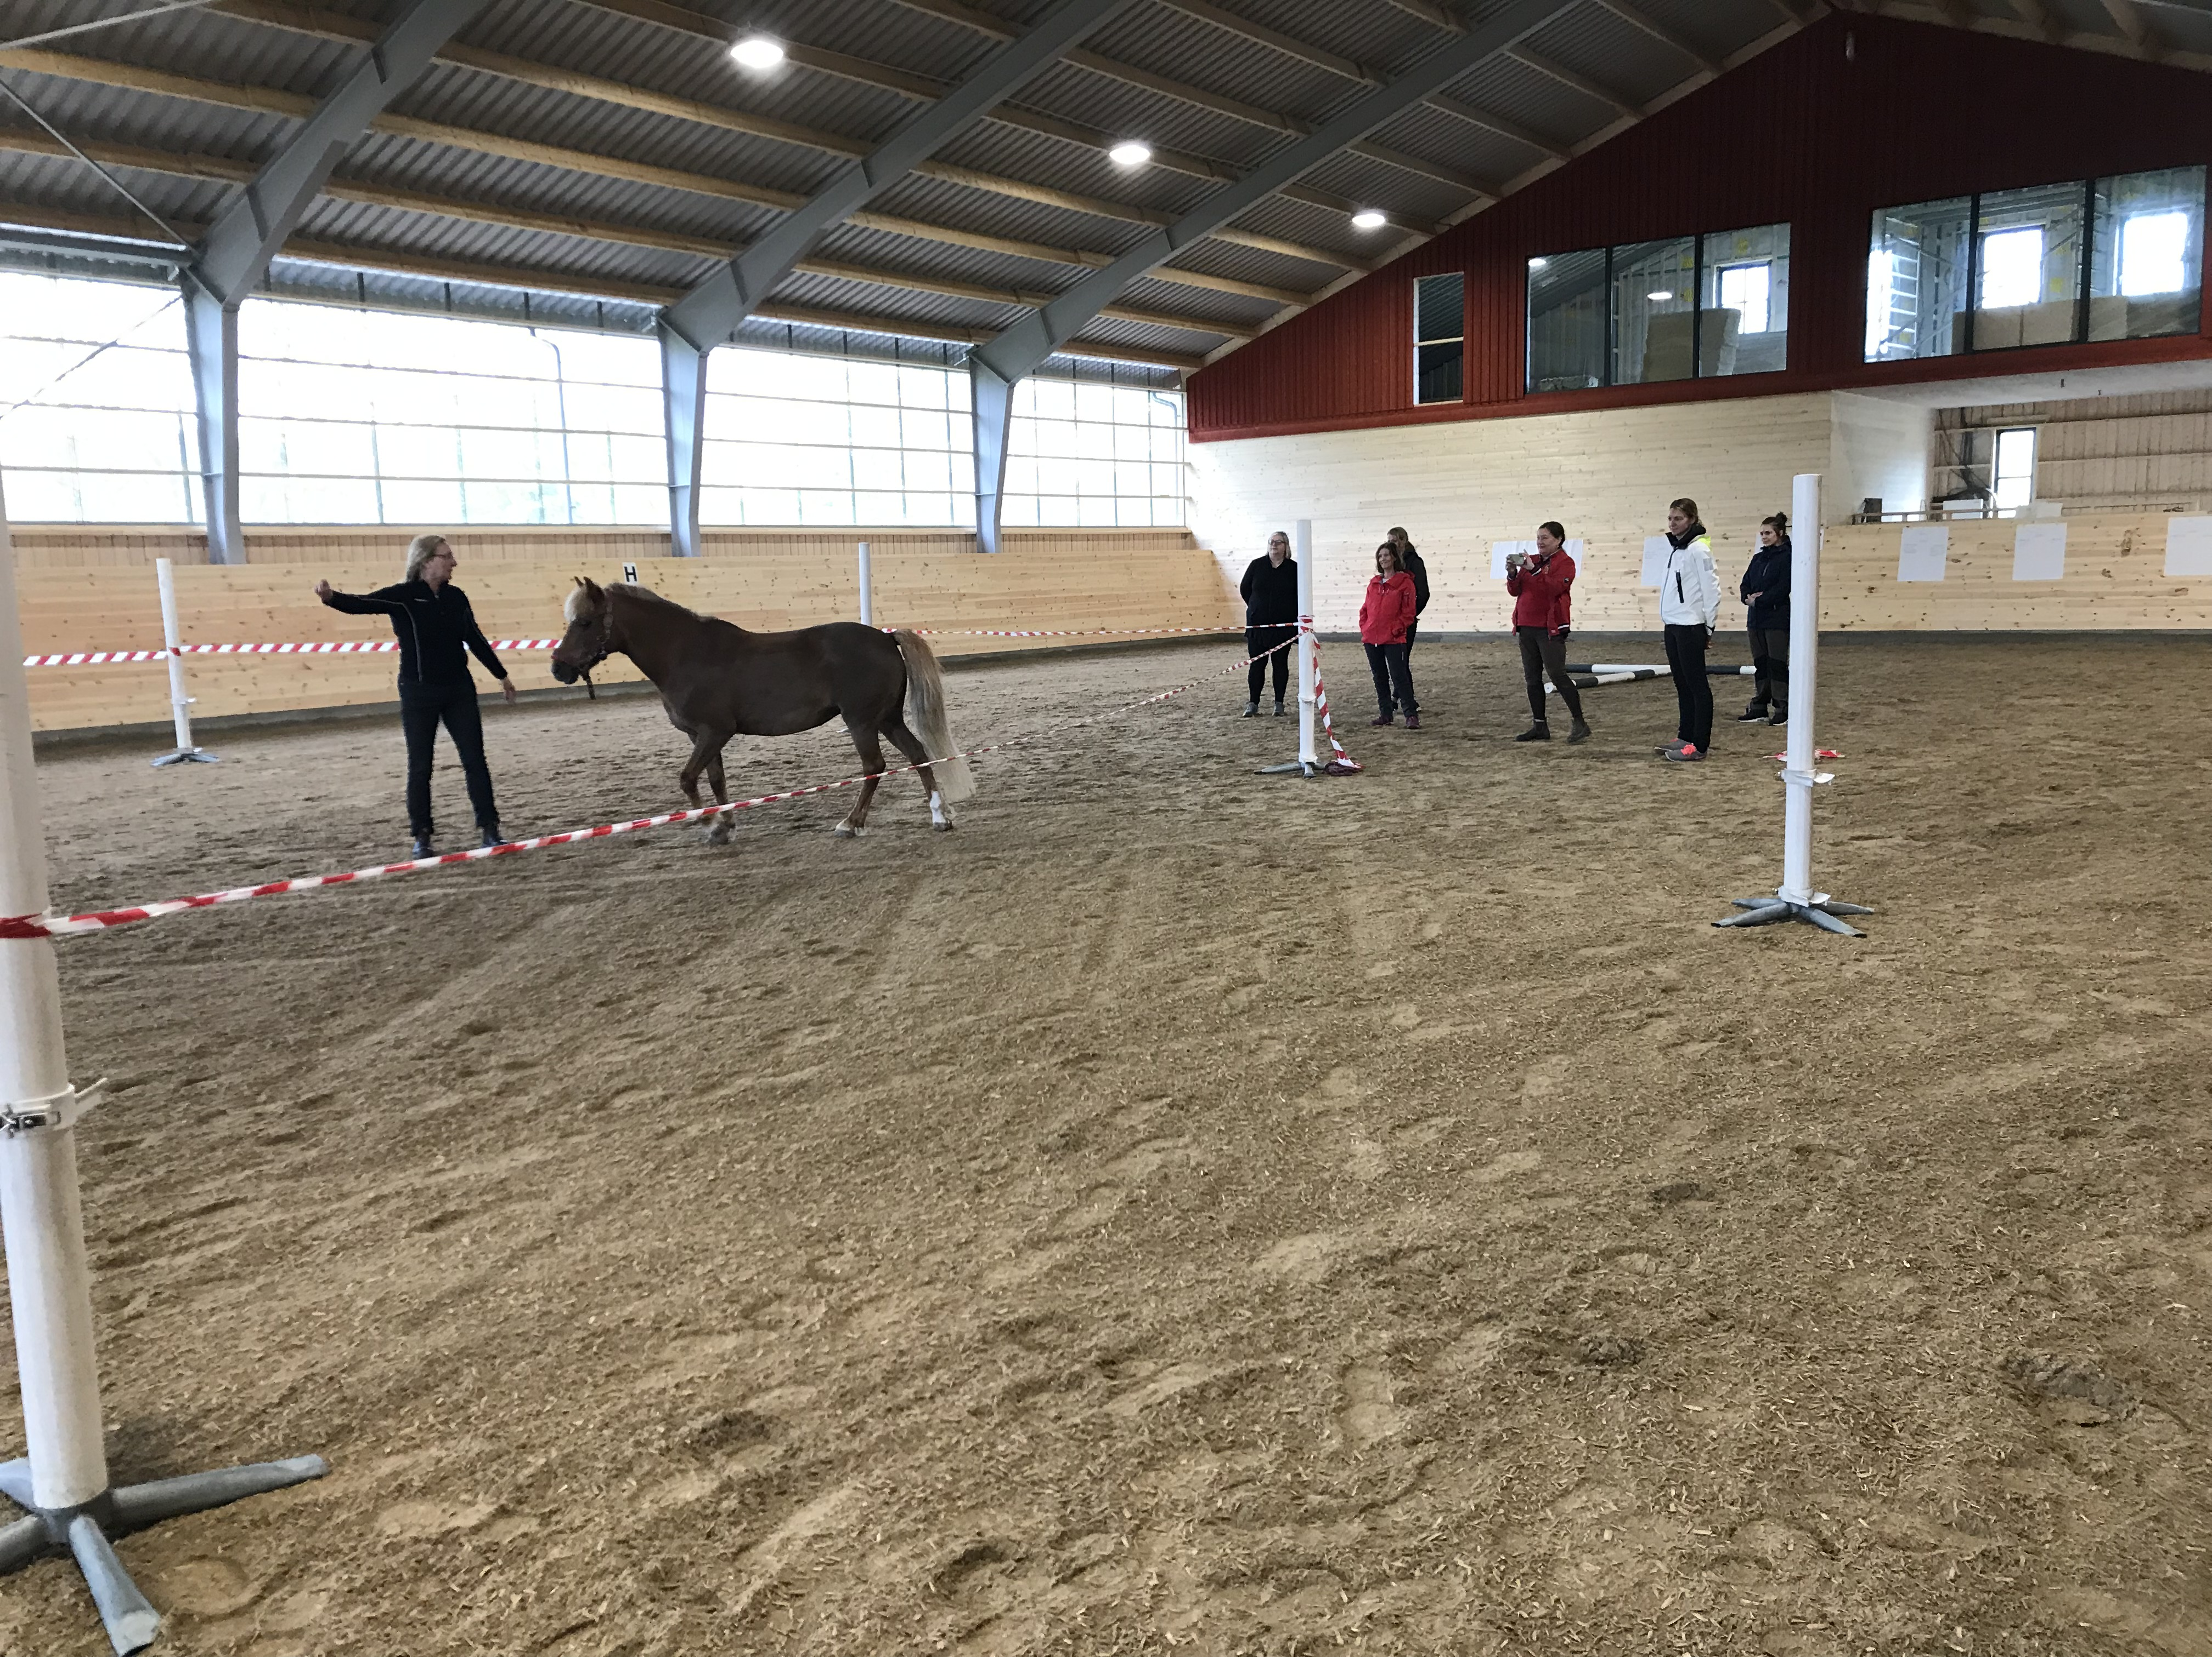

Är du en ledare värd att följa?

Kom och prova på det senaste inom individ-, grupp- och ledarutveckling

### Lyngås Gård, Onsala

### Team- och ledarskapsträning med hästen som coach

2011

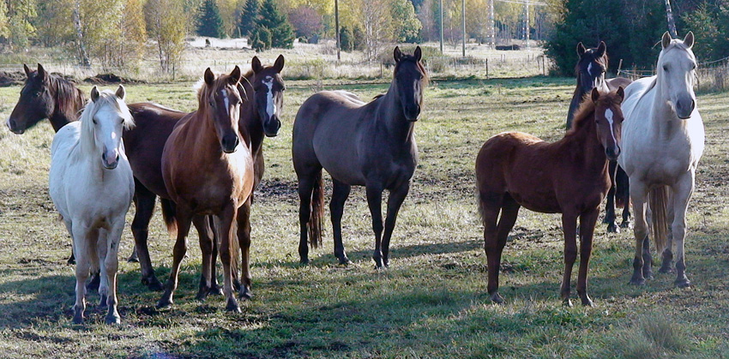

# H.A.L.T – Horse Assisted Leadership Training®

EPS Human Invest AB och Lyngås Gård AB erbjuder möjligheten att utveckla ditt ledarskap, teamarbete och mycket mer genom H.A.L.T - Horse Assisted Leadership Training®.

Datum och tider hösten -19:

16/9, 7/10, 15/11, 22/11 kl 09.00 – 13.00

Plats: Lyngås Gård, Knaståsvägen 90, Onsala Pris 695 kr/per person ex moms, inkl dokumentation fika och enklare lunch. Om tiderna inte passar – hör av er så kan vi skräddarsy företagsinterna upplägg.

Information och anmälan kontakta Eva P Svensson 0706 - 89 85 50, e- mail: [eva@epshumaninvest.se](mailto:eva@epshumaninvest.se)   
Monika Källström 0763 - 69 43 50 eller e-mail: [mkallstrom@gmail.com](mailto:mkallstrom@gmail.com)

Hästen lär oss att vara närvarande och att vara tydliga i vårt budskap.

Tillsammans med hästen skapar vi en arena där vi synliggör och möjliggör positiv förändring.

**OBS! Ingen häst- eller ridvana krävs. Alla övningar görs från marken.**

Det som händer i manegen tillsammans med hästen kan lätt översättas till styrelserummet, kontoret eller verkstadsgolvet. Genom samverkan med hästen i våra utbildningar får du som deltagare direktrespons på hur trovärdig du är som ledare.

Chefer som inte är ledare har svårt att få medarbetarna med sig.

Ledarskap handlar om teamskap – att kunna samverka, kommunicera, vara tydlig och lyhörd. Egenskaper och färdigheter som du kan träna tillsammans med hästen!

Vi utbildar tydliga ledare som förmår att navigera i förändring och som kan stödja både sina medarbetare och organisationen till fortsatt utveckling.

*Med hästunderstödd ledarskapsträning får du omedelbar feedback på ditt sätt att vara och agera. Hästen hjälper dig att bli varse dina förbättringsområden och känner direkt av om du ”talar sanning” eller ej. Hästen läser ditt kroppsspråk snabbare än du själv är medveten om vad du tänker och är 100 % ärlig!*

Ledarskap behöver ständigt tränas, baseras på erfarenheter och verkliga situationer. Oavsett om du är chef eller medarbetare utövar du ett ledarskap. Tillsammans med traditionella ledarskapsteorier och metoder tar vi hästen till hjälp för att gestalta och spegla olika händelser i vardagen.

Hästen lär oss att vara närvarande och att vara tydliga i vårt budskap. Tillsammans med hästen skapar vi en arena där vi synliggör och möjliggör positiv förändring.

**OBS! Ingen häst eller ridvana krävs – alla övningar görs från marken!**

**VÄLKOMMEN ATT PROVA PÅ!**

**Hör av dig till Eva om du har frågor eller naturligtvis för anmälan!**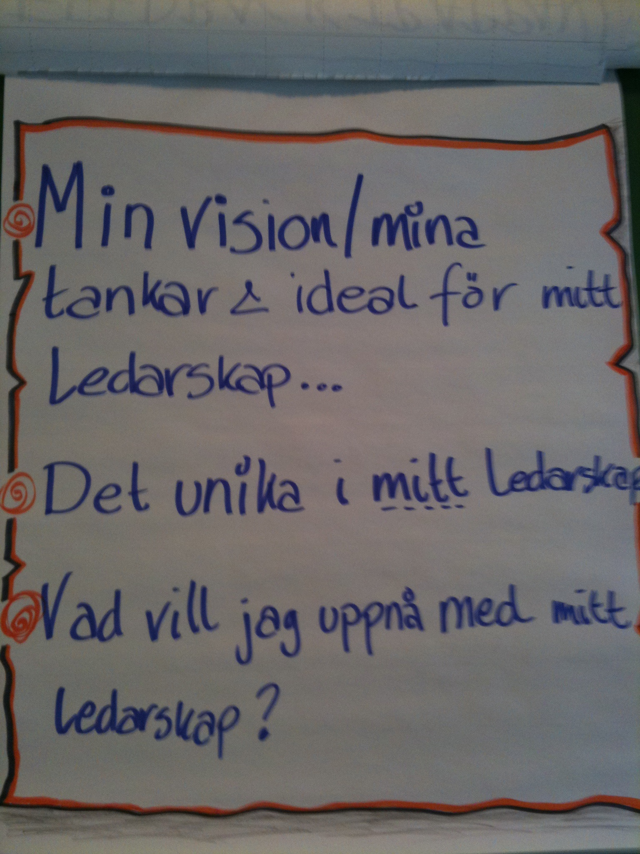

**a**

För att börja leda måste du tro på dig själv. För att du ska kunna fortsätta leda måste andra tro på dig. En trovärdig ledare är bland annat fokuserad, äkta, ärlig och ödmjuk. Det är egenskaper som du redan har eller kan utveckla.

Det handlar om vad du *gör*, och ett effektivt sätt att lära dig att bli en trovärdig ledare är genom upplevelsen tillsammans med hästen. Hästen lever och reagerar på det som händer NU sen kommer de ihåg – de lever inte i framtiden och har ingen dold agenda.

Våra utbildningspartners är hästarna, de ger kraftfull, omedelbar och 100 % ärlig feedback på ditt ledarskap. Och det bästa av allt är att hästen låter dig träna din trovärdighet om och om igen, med samma ofördärvade nyfikenhet.

Hästen är inte långsint – den vill vara din vän. Den är helt enkelt din själsfrände och vän i din personliga utveckling.

**Om Eva**: Att bidra till att utveckla företag och organisationer till ökat välbefinnande där medarbetarna kan använda sin potential är min drivkraft. Allt annat är slöseri! Det gör jag numera som konsult sedan 20 år genom olika ledarutvecklingsprogram – med eller utan hästar.

**Om Monika**: ISO 9001, ISO 14001 och arbetsmiljöstandarden ISO 45001 är mitt arbetsfält. Vägleder företag i olika branscher och storlekar mot ISO certifiering.

**Lyngås Gård**: stall, ridhus och vinodling. Naturskönt nära havet på Onsalahalvön.

[www.epshumaninvest.se](http://www.epshumaninvest.se)   
[www.lyngas.se](http://www.lyngas.se)

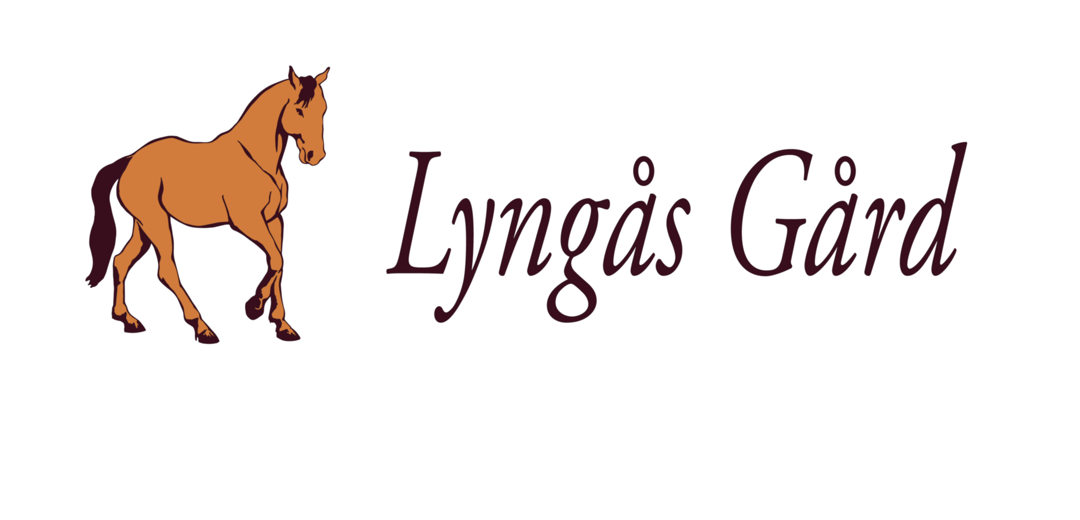

#### Lär dig leda med trovärdighet -

# med hästen som spegel

## Hästen som lärare

Horse Assisted Education HAE har utvecklats, i ett globalt samarbete med EAHAE (European Association Horse Assisted Education) under de senaste 10 åren. Det är ett nytt och insiktsfullt sätt för personlig utveckling och en professionell tjänst för ledarskapsutveckling. Med hästen som katalysator möjliggörs hållbara resultat på mycket kort tid. Metoden är välkänd i USA, Tyskland, Schweiz, UK och Frankrike och det finns drygt 500 partners och handledare runt om i världen.

Hästen som lärare kan användas både till individuella aktiviteter och gruppaktiviteter. Vi tränar lednings-, arbets- och projektgrupper i förändring och/eller i syfte att höja effektiviteten. Eller hela företaget som behöver arbeta med sina värderingar och visioner. Vi arbetar också individuellt med personligt ledarstöd med hästen som hjälp.

Så här säger några av våra tidigare deltagare*:*

*”Det finns många paralleller mellan filosofin att samarbeta med hästar och samarbeta i företagskulturer”,*

*”En ovanlig upplevelse som gav ett unikt perspektiv på kommunikation” ”Jag fick en insikt om mitt eget beteende mot andra människor”*